**¡Yo si creo!**

**“Beatos aquellos que han creído sin haber visto” (Jn. 20,29)**



**Abril 2020**

**Palabra de Vida**

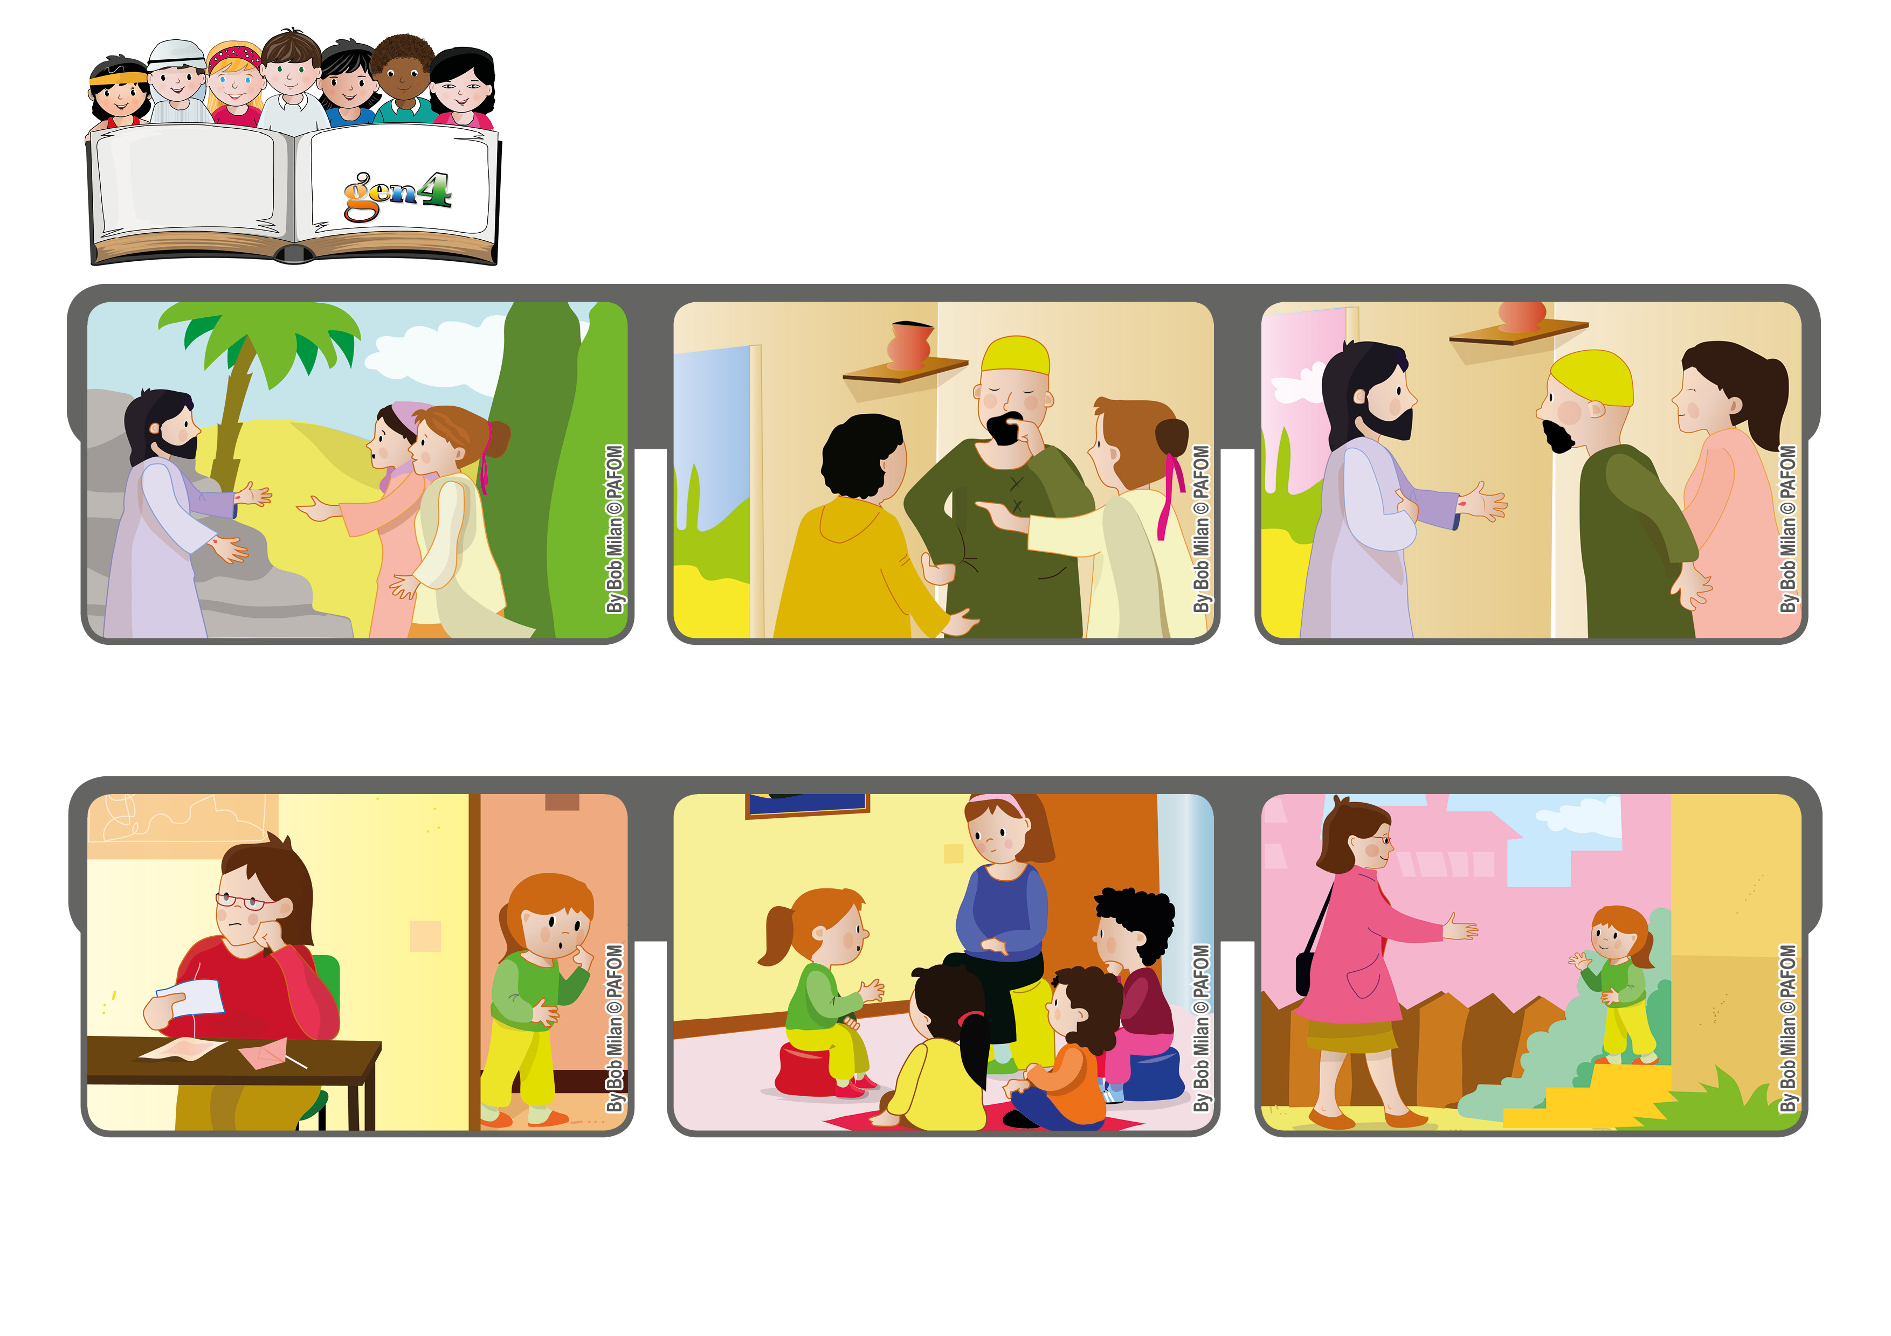

**Isabel y las demás Gen4, en todos los encuentros, le piden a Jesús un trabajo para su mamá, segura que Él las escuchará.**

**Algunos días después los apóstoles estaban reunidos y se les aparece Jesús, así Tomás se da cuenta que Jesús ha verdaderamente resucitado, que Él está vivo.**

**Jesús resucitó, tal como lo había prometido, y se le aparece a algunas mujeres, a los discípulos, y a los apóstoles.**

**Pero sucede que Tomás, uno de los doce, no estaba presente. Y dice que para creer tiene que ver y tocar a Jesús.**

**Y así sucede, Isabel le dice a su mamá: ¿Sabes por qué has encontrado trabajo? Porque nosotras se lo hemos pedido a Jesús.**

**La Mamá de Isabel de Bolivia, está muy preocupada: ha perdido su empleo y ahora no tendrán lo suficiente dinero para vivir.**

**“© PAFOM, Ilustraciones y texto realizados por el Centro Gen4”**

**Los Gen4 son los niños del Movimiento del los Focolares fundado por Chiara Lubich.**